БЕЛОРУССКИЙ ГОСУДАРСТВЕННЫЙ УНИВЕРСИТЕТ

ИНФОРМАТИКИ И РАДИОЭЛЕКТРОНИКИ

Кафедра программного обеспечения информационных технологий

Факультет КСиС

Специальность ПОИТ

Лабораторная работа №3

по дисциплине «Методы оптимизации»

на тему «Приложения линейного программирования»

Выполнил студент: Русинович А.А.

группа 851006

Проверил: Филатченкова О. А.

Минск 2020

# **Формулировка задачи (Вариант 25)**

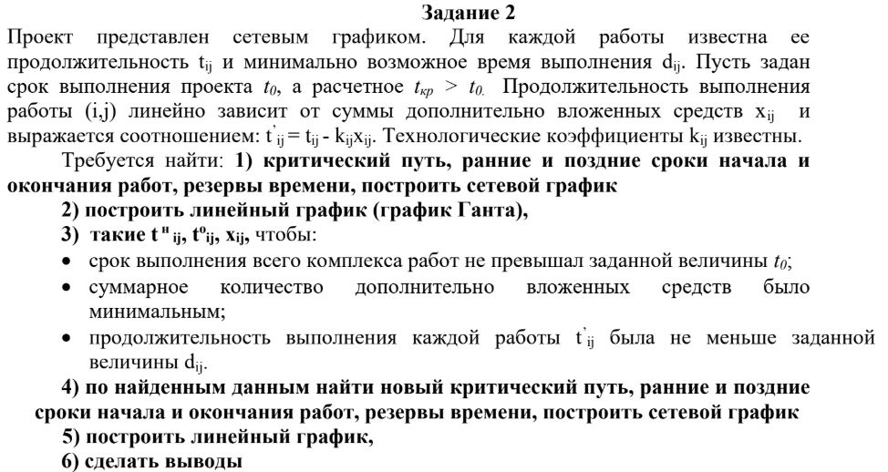

# **Практическая часть. Задание 1**

1. В качестве статистика (игрок А) выступает администрация предприятия, которая может заказать 10, 12, 14 и 16 единиц сырья (стратегии $A_{1}, A_{2}, A_{3}, A_{4})$. Второй играющей стороной – природой – будем считать совокупность объективных внешних условий. Если для выпуска запланированного объема продукции сырья S окажется достаточно в размере 10 единиц это будет означать состояние природы $P_{1}$; если в размере 12 единиц – состояние $P_{2}$; в размере 14 единиц – состояние $P_{3}$; в размере 16 единиц – состояние $P_{4}$.
2. Составляем платёжную матрицу. Администрация предприятия принимает решение создать запас сырья в 10 единиц, что и соответствует их расходованию в 10 единиц, $a_{11}=0$. Элемент $a_{12}$ рассчитываем так. Запас сырья создан в 10 единиц, а для выпуска запланированного объема продукции требуется 12 единиц. Мы его пополняем, что потребует затрат в размере $3·(12-10)=6$ единиц, т.к. на дополнительные затраты на пополнение продукции будет затрачено 3 единицы, т.е. $a_{12}=-6$. Элемент $a_{21}$ вычисляется как: запас сырья создан в 12 единиц, а для выпуска запланированного объема продукции требуется 10 единиц. Запас сырья превышает потребности, тогда дополнительные затраты на содержание и хранение остатка составят $6·(12-10)=12$ ден. ед., т.е. $a_{21}=-12$. Аналогично определяются и другие элементы таблицы.

|  |  |  |  |  |
| --- | --- | --- | --- | --- |
|  | А1 | А2 | А3 | А4 |
| П1 | 0 | -6 | -12 | -18 |
| П2 | -12 | 0 | -6 | -12 |
| П3 | -24 | -12 | 0 | -6 |
| П4 | -36 | -24 | -12 | 0 |

1. Критерий Байеса

По критерию Байеса за оптимальные принимается та стратегия (чистая) $A_{i}$, при которой максимизируется средний выигрыш или минимизируется средний риск.

Считаем значения $∑(a_{ij}p_{j})$

$∑\left(a_{1j}p_{j}\right)= 0*0.2 + \left(-6\right)*0.25 + \left(-12\right)*0.4 + \left(-18\right)*0.15 = -9$

$∑\left(a_{2j}p_{j}\right)=(-12)*0.2 + 0*0.25 + (-6)*0.4 + (-12)*0.15 = -6.6$

$∑\left(a_{3j}p_{j}\right)=(-24)*0.2 + (-12)*0.25 + 0*0.4 + (-6)*0.15 = -8.7$

$∑\left(a_{4j}p_{j}\right)=(-36)*0.2 + (-24)*0.25 + (-12)*0.4 + 0*0.15 = -18$

Выбираем из $(-9; -6.6; -8.7; -18)$ максимальный элемент $max=-6.6$

Вывод: выбираем вторую стратегию.

1. Критерий Лапласа

$q_{1}=q_{2}= q_{3}=q_{4}=0.25.$

Считаем значения $∑(a_{ij}p_{j})$

$∑\left(a_{1j}p_{j}\right)= 0*0.25 + \left(-6\right)*0.25 + \left(-12\right)*0.25 + \left(-18\right)*0.25 = -9$

$∑\left(a_{2j}p_{j}\right)=(-12)*0.25 + 0*0.25 + (-6)*0.25 + (-12)*0.25 = -7.5$

$∑\left(a_{3j}p_{j}\right)=(-24)*0.25 + (-12)*0.25 + 0*0.25 + (-6)*0.25 = -10.5$

$∑\left(a_{4j}p_{j}\right)=(-36)*0.25 + (-24)*0.25 + (-12)*0.25 + 0*0.25 = -18$

Выбираем из $(-9; -7.5; -10.5; -18)$ максимальный элемент $max=-7.5$

Вывод: выбираем вторую стратегию.

1. Критерий Вальда

По критерию Вальда за оптимальную принимается чистая стратегия, которая в наихудших условиях гарантирует максимальный выигрыш, т.е. $a = max(min a_{ij})$. Критерий Вальда ориентирует статистику на самые неблагоприятные состояния природы, т.е. этот критерий выражает пессимистическую оценку ситуации.

$min a_{1j}=-18$

$min a_{2j}=-12$

$min a_{3j}=-24$

$min a_{4j}=-36$

Выбираем из $(-18; -12; -24; -36)$ максимальный элемент $max=-12$

Вывод: выбираем вторую стратегию.

1. Критерий Сэвиджа

Критерий минимального риска Сэвиджа рекомендует выбирать в качестве оптимальной стратегии ту, при которой величина максимального риска минимизируется в наихудших условиях, т.е. обеспечивается: $a = min\left(max r{}_{ij}\right)$. Находим матрицу рисков.

**Риск** – мера несоответствия между разными возможными результатами принятия определенных стратегий. Максимальный выигрыш в j-м столбце $b_{j}=max\left(a_{ij}\right)$ характеризует благоприятность состояния природы.

|  |  |  |  |  |
| --- | --- | --- | --- | --- |
|  | А1 | А2 | А3 | А4 |
| П1 | 0 | 6 | 12 | 18 |
| П2 | 12 | 0 | 6 | 12 |
| П3 | 24 | 12 | 0 | 6 |
| П4 | 36 | 24 | 12 | 0 |

$max a_{1j}=18$

$max a_{2j}=12$

$max a_{3j}=24$

$max a_{4j}=36$

Выбираем из $(18; 12; 24; 36)$ минимальный элемент $min=12$

Вывод: выбираем вторую стратегию.

1. Критерий Гурвица ($γ=0.8$)

Критерий Гурвица является критерием пессимизма - оптимизма. За оптимальную принимается та стратегия, для которой выполняется соотношение: $max(s_{i}),$ где $s_{i}=γ min(a_{ij})+(1-γ)max(a_{ij})$. При $γ = 1$ получим критерий Вальде, при $γ=0$– оптимистический критерий.

$s_{1}=0.8*(-18)+(1-0.8)*0 = -14.4$

$s_{2}=0.8*(-12)+(1-0.8)*0 = -9.6$

$s_{3}=0.8*(-24)+(1-0.8)*0 = -19.2$

$s_{4} =0.8*\left(-36\right)+\left(1-0.8\right)*0 = -28.8$

Выбираем из $(-14.4;-9.6;-19.2;-28.8)$ максимальный $max=-9.6$

Вывод: выбираем вторую стратегию.

1. Решить в смешанных стратегиях

Так как в данной игре $max⁡(\min{a_{ij})= -12 ≠min⁡(\max{a_{ij})=0}}$, то игру следует решать в смешанных стратегиях. Так как цены игр меньше нуля, то прибавляем ко всем элементам платёжной матрицы некоторую константу. Пусть $const=40$. Тогда:

|  |  |  |  |  |  |
| --- | --- | --- | --- | --- | --- |
|  | А1 | А2 | А3 | А4 | $$min$$ |
| П1 | 40 | 34 | 28 | 22 | 22 |
| П2 | 28 | 40 | 34 | 28 | 28 |
| П3 | 16 | 28 | 40 | 34 | 16 |
| П4 | 4 | 16 | 28 | 40 | 4 |
| $$max$$ | 40 | 40 | 40 | 40 |  |

Математическая задача для игрока $A:$

$z\left(x\right)=x_{1}+x_{2}+x_{3}+x_{4}→min$

$\left\{\begin{aligned}40x_{1}+28x_{2}+16x_{3}+4x_{4}≥1, \\ 34x_{1}+40x_{2}+28x_{3}+16x_{4}≥1, \\ 28x_{1}+34x_{2}+40x_{3}+28x_{4}≥1, \\ 22x_{1}+28x_{2}+34x_{3}+40x_{4}≥1,\end{aligned}\right.$ $x_{1},x_{2},x_{3},x_{4}≥0$

Математическая задача для игрока $П:$

$f\left(y\right)=y_{1}+y_{2}+y_{3}+y_{4}→max$

$\left\{\begin{aligned}40y_{1}+34y_{2}+28y_{3}+22y_{4}≤1, \\ 28y_{1}+40y_{2}+34y_{3}+28y_{4}≤1, \\ 16y_{1}+28y_{2}+40y_{3}+34y_{4}≤1, \\ 4y_{1}+16y_{2}+28y_{3}+40y_{4}≤1,\end{aligned}\right.$ $y_{1},y_{2},y_{3},y_{4}≥0$

Оптимальный план:

$x_{1}=1/42, x_{2}=0, x_{3}=0, x_{4}=1/84$

$y_{1}=1/84, y_{2}=0, y_{3}=0, y_{4}=1/42$

$z(x)=1*1/42 + 1*0 + 1*0 + 1*1/84 = 1/28$

$f\left(y\right)=1*1/84+1*0+1*0+1*1/42=1/28$

Цена игры: $ϑ=\frac{1}{z\left(x\right)}=28$

$28-40=-12$*–* значит цена игры, лежащая в промежутке $[-12;0]$.

При этом стратегия, оптимальная для игрока, определяется как:

$p_{1}=0.6666, p_{2}=0,p_{3}=0,p_{4}=0.3333$

$q_{1}=0.3333,q_{2}=0,q_{3}=0,q_{4}=0.6666$

# **3. Практическая часть. Задание 2**

1. Ранним сроком $t_{p}$ свершения события i называется самый ранний момент времени, к которому завершаются все предшествующие этому событию работы. Поздним сроком $t_{п}$ свершения события i является самый поздний момент, после которого остается ровно столько времени, сколько необходимо для завершения всех работ, следующих за этим событием, без превышения критического времени. $R_{п}$– резерв времени события.

Длина критического пути равна раннему сроку свершения завершающего события 6: $t_{кр}=t_{р}(6)=55$.

$t_{п}\left(5\right)=t_{п}\left(6\right)-t\left(5,6\right)=55-17=38$

$t_{п}\left(4\right)=min(t_{п}(5) - t(4,5);t_{п}(6) - t(4,6))=26$

$t_{п}\left(3\right)=min(t_{п}(4) - t(3,4);t_{п}(6) - t(3,6))=16$

$t_{п}\left(2\right)=min(t_{п}(4) - t(2,4);t_{п}(5) - t(2,5)) =19$

|  |  |  |  |
| --- | --- | --- | --- |
| События | $$t_{p}$$ | $$t_{п}$$ | $$R_{п}$$ |
| 1 | 0 | 0 | 0 |
| 2 | 6 | 19 | 13 |
| 3 | 15 | 16 | 1 |
| 4 | 26 | 26 | 0 |
| 5 | 38 | 38 | 0 |
| 6 | 55 | 55 | 0 |

Ранний срок начала работы равен раннему сроку свершения события. Ранний срок окончания работы равен сумме раннего срока свершения начального события работы и ее продолжительности. Поздний срок окончания работы совпадает с поздним сроком свершения ее конечного события. Поздний срок начала работы равен разности между поздним сроком свершения ее конечного события и продолжительностью.

$R_{п}\left(i,j\right)=t_{п}\left(j\right)-t_{р}\left(i\right)-t_{ij}$*– полный резерв времени работы*

$R_{н}\left(i,j\right)=t_{р}\left(j\right)-t_{п}\left(i\right)-t_{ij}$*– независимый резерв времени работы*

$R'\left(i,j\right)=t_{п}\left(j\right)-t_{п}\left(i\right)-t_{ij}$*– частный резерв времени работы первого вида*

$R''\left(i,j\right)=t_{р}\left(j\right)-t_{р}\left(i\right)-t_{ij}$*– частный резерв времени работы второго вида*

|  |  |  |  |  |  |  |  |  |  |
| --- | --- | --- | --- | --- | --- | --- | --- | --- | --- |
| Работы | Продолжи-тельность работы | $$t_{рн}$$ Ранние начало | $$t_{ро}$$ Ранние конец | $$t_{пн}$$ Поздние начало | $$t_{по}$$ Поздние конец | $$R_{п}$$ | $$R_{р}$$ | $$R'$$ | $$R''$$ |
| (1,2) | 6 | 0 | 6 | 19 | 13 | 13 | 0 | 13 | 0 |
| (1,3) | 15 | 0 | 15 | 16 | 1 | 1 | 0 | 1 | 0 |
| (1,4) | 26 | 0 | 26 | 26 | 0 | **0** | 0 | 0 | 0 |
| (2,4) | 7 | 6 | 13 | 26 | 19 | 13 | 0 | 0 | 13 |
| (2,5) | 11 | 6 | 17 | 38 | 27 | 21 | 8 | 8 | 21 |
| (3,4) | 10 | 15 | 25 | 26 | 16 | 1 | 0 | 0 | 1 |
| (3,6) | 11 | 15 | 26 | 55 | 44 | 29 | 28 | 28 | 29 |
| (4,5) | 12 | 26 | 38 | 38 | 26 | **0** | 0 | 0 | 0 |
| (4,6) | 13 | 26 | 39 | 55 | 42 | 16 | 16 | 16 | 16 |
| (5,6) | 17 | 38 | 55 | 55 | 38 | **0** | 0 | 0 | 0 |

Критический путь: $(1,4)→(4,5)→(5,6)$

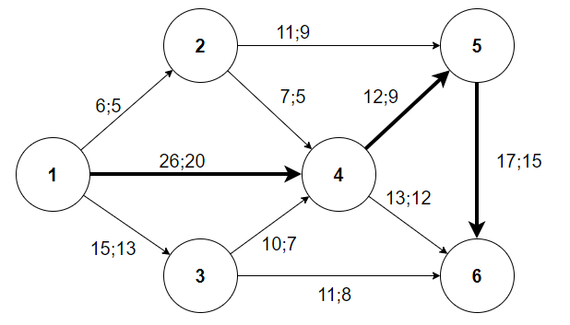

1. Линейный график (график Ганта)

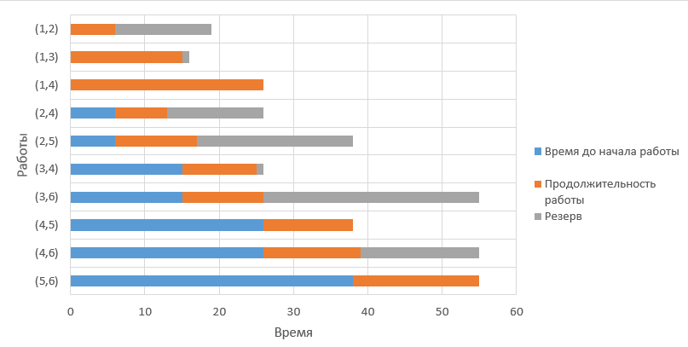

1. Оптимизация заключается в нахождении таких $t_{н}\left(i,j\right), t_{о}\left(i,j\right),x_{ij}$, чтобы: срок выполнения всего комплекса работ не превышал заданной величины $t_{0}=50$; суммарное количество дополнительно вложенных средств было минимальным; продолжительность выполнения каждой работы $t_{ij}$ была не меньше заданной величины $d_{ij}$.

$z=x_{12}+x_{13}+x_{14}+x_{24}+x_{25}+x_{34}+x_{36}+x_{45}+x_{46}+x_{56}→min$

Итого:

* Срок выполнения проекта не должен превышать $t_{0}$.
* Продолжительность выполнения каждой работы должна быть не меньше минимально возможного времени.
* Должна соблюдаться зависимость продолжительности работ от вложенных средств.
* Время начала выполнения каждой работы должно быть не меньше времени окончания непосредственно предшествующей ей работы.
* Должно выполняться условие неотрицательности неизвестных.

Средствами Excel получаем следующие результаты:

|  |  |  |  |
| --- | --- | --- | --- |
| Работы | $$x_{ij}$$ | $$t_{н}\left(i,j\right)$$ | $$t_{о}\left(i,j\right)$$ |
| (1,2) | 0 | 0 | 6 |
| (1,3) | 10 | 0 | 13 |
| (1,4) | 10 | 0 | 23 |
| (2,4) | 0 | 6 | 13 |
| (2,5) | 0 | 6 | 17 |
| (3,4) | 0 | 13 | 23 |
| (3,6) | 0 | 13 | 24 |
| (4,5) | 0 | 23 | 35 |
| (4,6) | 0 | 23 | 36 |
| (5,6) | 4 | 35 | 50 |

1. Строим таблицы для нахождения критического пути, ранних и поздних сроков. Для этого воспользуемся формулой:

$t_{ij}^{'}=t_{ij}-k_{ij}*x_{ij}$– *новая продолжительность работ*

|  |  |  |  |
| --- | --- | --- | --- |
| События | $$t_{p}$$ | $$t_{п}$$ | $$R_{п}$$ |
| 1 | 0 | 0 | 0 |
| 2 | 6 | 16 | 10 |
| 3 | 13 | 13 | 0 |
| 4 | 23 | 23 | 0 |
| 5 | 35 | 35 | 0 |
| 6 | 50 | 50 | 0 |

|  |  |  |  |  |  |  |  |  |  |
| --- | --- | --- | --- | --- | --- | --- | --- | --- | --- |
| Работы | Продолжи-тельность работы | $$t_{рн}$$ Ранние начало | $$t_{ро}$$ Ранние конец | $$t_{пн}$$ Поздние начало | $$t_{по}$$ Поздние конец | $$R_{п}$$ | $$R_{р}$$ | $$R'$$ | $$R''$$ |
| (1,2) | 6 | 0 | 6 | 10 | 16 | 10 | 0 | 10 | 0 |
| (1,3) | 13 | 0 | 13 | 0 | 13 | **0** | 0 | 0 | 0 |
| (1,4) | 23 | 0 | 23 | 0 | 23 | **0** | 0 | 0 | 0 |
| (2,4) | 7 | 6 | 13 | 16 | 23 | 10 | 0 | 0 | 10 |
| (2,5) | 11 | 6 | 17 | 24 | 35 | 18 | 8 | 8 | 18 |
| (3,4) | 10 | 13 | 23 | 13 | 23 | **0** | 0 | 0 | 0 |
| (3,6) | 11 | 13 | 24 | 39 | 50 | 26 | 26 | 26 | 26 |
| (4,5) | 12 | 23 | 35 | 23 | 35 | **0** | 0 | 0 | 0 |
| (4,6) | 13 | 23 | 36 | 37 | 50 | 14 | 14 | 14 | 14 |
| (5,6) | 15 | 35 | 50 | 35 | 50 | **0** | 0 | 0 | 0 |

Критические пути:

$(1,3)→(3,4)→(4,5)→(5,6)$

$(1,4)→(4,5)→(5,6)$

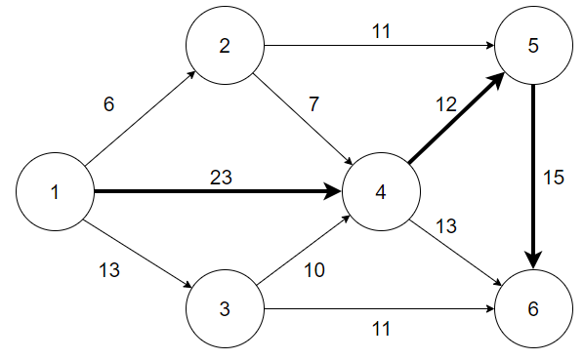

1. Линейный график (график Ганта)

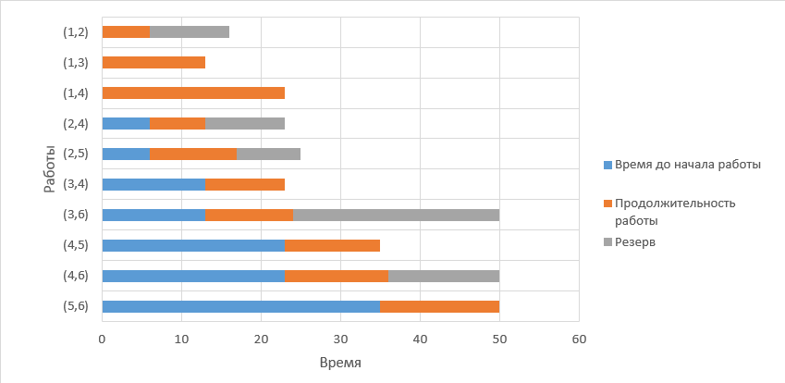

1. Анализ полученных результатов.

Чтобы выполнить работы проекта за директивное время $t_{0}=40$, необходимо дополнительно вложить 24 денежных единиц.

При этом средства распределятся следующим образом: 10 денежных единиц в работу (1,3), 10 денежных единиц в работу (1,4) и 4 денежных единиц в работу (5,6), что приведет к сокращению продолжительности работы (1,3) на 2 дня, работы (1,4) – на 3 дня и работы (5,6) – на 2 дня.

Сокращение срока реализации проекта за счет вложения дополнительных средств составит 5 единиц времени.